如何设置IE
主要是设一下兼容性视图
此文档以这个网址为例：http://aoc.nifdc.org.cn/huazp
请使用者结合自己的实际网址和实际情况，按照本例来设置即可。
先说如何打开IE浏览器，各种操作系统不一样，但IE的路径大体是如下的：
C:\Program Files (x86)\Internet Explorer 或者
C:\Program Files\Internet Explorer
IE的具体文件，如下图：
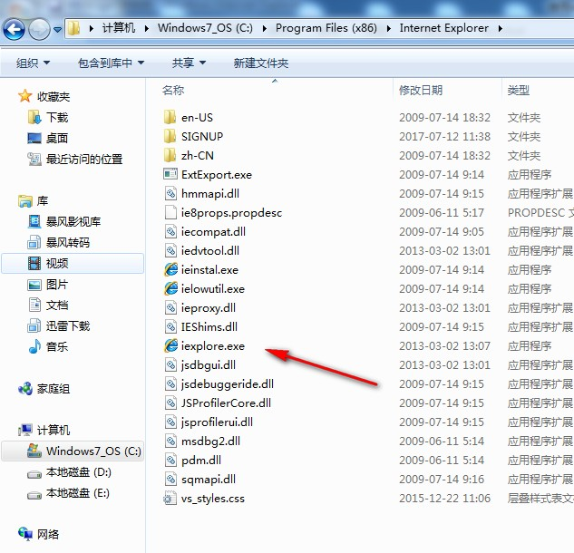

请打开IE浏览器，若打开后发现没有菜单或命令栏，请在浏览器上方点右键可以勾选设定菜单栏或命令栏。
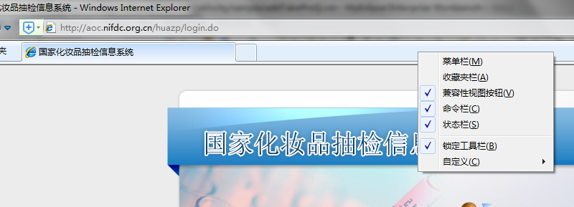

设置兼容性视图
点击IE菜单栏“工具”，选择兼容性视图设置，在打开的对话框中点击“添加”按钮，然后点击“关闭”
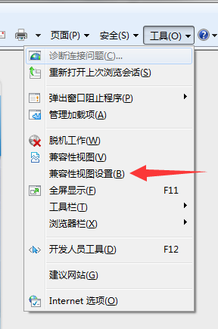
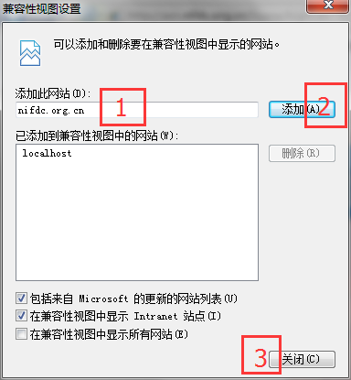

添加可信任站点
点击IE菜单栏“工具”，选择“Internet选项” 。
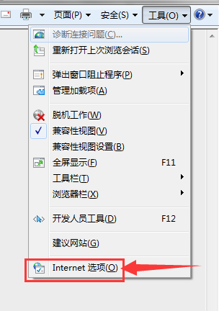
Internet选项窗口，先点击“安全”标签，然后点击“可信任站点”，再点击“站点”。 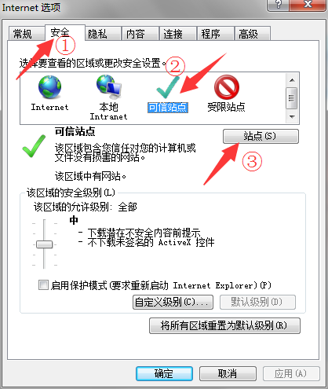
进入可信任站点添加窗口，首先取消勾选“对该区域中的所有站点要求服务器验证”，然后点击“添加”，接着点击“关闭”。
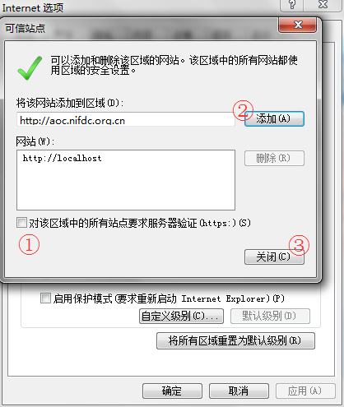
设置360安全浏览器
若您使用360安全浏览器，需要使用其兼容模式，如下图：
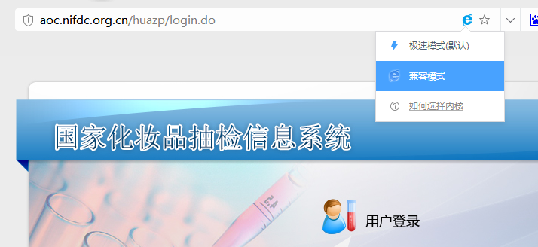
同时在访问后，有些版本还需要在页面上点右键后再选对应的模式或内核，如图：